МУНИЦИПАЛЬНОЕ КАЗЕННОЕ ДОШКОЛЬНОЕ ОБРАЗОВАТЕЛЬНОЕ
УЧРЕЖДЕНИЕ «ДЕТСКИЙ САД «СОКОЛЕНОК» с,КАРАНАЙАУЛ»
АДМИНИСТРАЦИЯ МР «КАЯКЕНТСКИЙ РАЙОН

Конкурсное испытания «Педагогическое мероприятие с детьми» на республиканский этап Всероссийского профессионального конкурса «Воспитатель года России» в 2024году в Республике Дагестан
Тема :- «Волшебный мир красок» 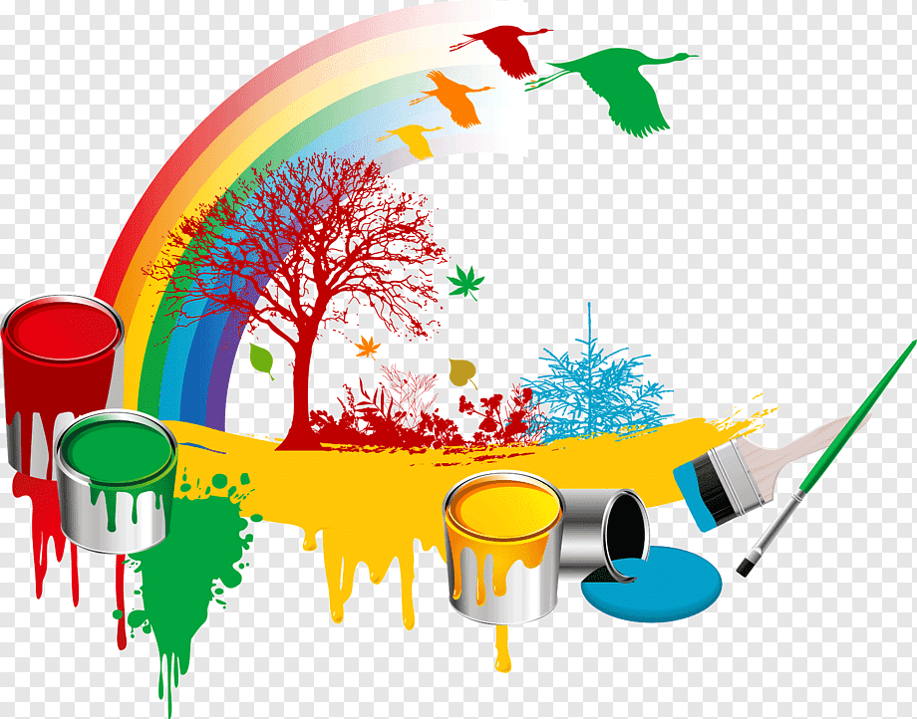

Подготовила воспитатель Исаева Нурият М-Ш.

с.Каранайаул 2024г.

Конспект:- Педагогическое мероприятие с детьми»
Тема : -«Волшебный мир красок»
Цель : развивать у детей воображение, познакомить детей с предметом живописи, изучить краски, используемые в живописи, и изготовить их самостоятельно из натуральных продуктов.
Задачи: Обучающая: познакомить с видами изобразительного искусства, материалами и инструментами для урока, изучить виды красок, изготовить краски своими руками, полученными красками сделать рисунки.
Развивающая: развивать отзывчивость к красоте цвета, фантазию, воображение, внимание, память
Воспитывающая: воспитывать уважение к труду художника, умение видеть прекрасное в окружающей жизни, усидчивость, аккуратность.
Методы проведения занятия: Беседа, показ наглядного материала, индивидуальная работа, эксперимент- исследование, моделирование- создание модели изучаемого объекта (создать картину при помощи полученных красок)
Оборудование и материалы: Доска, бумага, мука, растительное масло, соль, вода, пищевые красители, скорлупа, пва клей, сода, крахмал, карандаш простой, конспект занятия
Тип : художественно- эстетическое воспитание детей.
Области образовательные:
познавательная
коммуникативная
изобразительная
продуктивная
игровая

Ход занятия
-Здравствуйте, ребята
-Здравствуйте
-Как ваше настроение?
-Отличное
- У меня тоже сегодня отличное настроение. А еще ребята, настроение мне поднял клоун Бим, которого я встретила по дороге в садик. Он мне подарил 2 шарика, и сказал, что они волшебные. Давайте положим их сюда. Мы с вами отправимся в необычное путешествие.
- А вы любите путешествовать?
-Да
-Ребята, а каким интересным делом вы любите заниматься?
- Рисовать, играть, лепить, петь
-Ребята, раз вы любите рисовать, лепить, а давайте превратимся в художника, и отправимся в волшебный мир красок
-Давайте
Мы на раз, два три с закрытыми глазами превращаемся.
- Прежде чем мы отправимся в путешествие, послушайте стихотворение. Это стихотворение написал Валентин Дмитриевич Беристов

И в десять лет, и в семь, и в пять
Все люди любят рисовать
И каждый сразу нарисует
Все, что его интересует
Далекий космос, ближний лес, цветы, машины, сказки
Все нарисуем! Были б краски.
Да лист бумаги на столе.

Все вместе подходим к картинке (картина укрыта тканью, убираю ткань и начинаю спрашивать)
-Что вы видите, ребята?
-Это картина
-Картина, правильно
-А какая она?
-Не доконченная, черно-белая
-А что мы должны сделать?
-Раскрасить ее
- Но у нас же нету красок, а-а-а вспомнила, может наши волшебные шарики нам помогут
(разглядываем шарик)
- Может, внутри ребята что-то? (лопаем)
- Посмотрите, здесь какое- то послание
Зачитаю послание
Послание 1.
Нужно изготовить своими руками краски, чтобы закончить картину, подойдите к первому столу.
Все вместе подходим к первому столику
- Ребята, посмотрите что у нас столе.
Ингредиенты: мука, растительное масло, вода, соль и пищевые красители)
Давайте ребята попробуем. изготовим краски своими руками.
Для начала берем 1 стакан муки, засыпаем в тарелку, затем 1 ст.л соли и 1 ч.л растительного масла и начинаем медленно перемешивать добавляя примерно 0,5 стакана воды до консистенции густой сметаны, далее рассыпаем красители и перемешиваем, в итоге у нас получаются красивые яркие безопасные краски.
- Ребята мы справились с заданием.
А давайте посмотрим как профессионалы изготавливают краску на производственных цехах. ( просмотр видео)
Мне очень интересно узнать, что во втором шарике. А вам ребята интересно?
-Да.
- Санжа Агашерифовна давайте лопнем второй шарик, может там разгадка
- Ой, какой ты молодец, давайте
(лопаем второй шарик)
Посмотрите и здесь послание
Зачитаю послание
Послание 2
Нужно изготовить своими руками пластилин, чтобы закончить картину, подойдите ко второму столу.
- Нам нужен еще пластилин, ребята!
Все вместе подходим ко второму столику.
- Ребята, посмотрите что у нас на столе?
Ингредиенты: мука, сода, крахмал, соль, масло растительное, вода и пищевые красители.
Давайте ребята попробуем, изготовим пластилин своими руками.
Для начала мы берем 2 стакана муки, засыпаем в тарелку 5 ст.л соды, 5 ст.л крахмала, соль 5 ст.л . масло растительное 6 ст.л и добавляем ¾ стакана воды. Делаем тесто, затем разделяем по несколько частей, и делаем глубину, в глубину добавляем пищевые красители (2-3 капли)
- Ребята и со вторым заданием мы справились. Но тот пластилин который мы покупаем в магазинах изготавливается по другому давайте посмотрим.( просмотр видео)
Физкультминутка
Ребята, чтобы художниками быть, надо чтобы мы были здоровыми и наши руки никогда не уставали, в этом нам поможет физминутка : « Юные волшебники»
Раз- подняться, потянуться.
Два –согнуться, разогнуться.
Три- в ладоши три хлопка,
Головою три кивка.
На четыре руки шире.
Пять- руками помахать.
Шесть- на место тихо сесть.
Будем дружно рисовать,
И картины создавать.

- А теперь ребята с помощью наших красок и пластилина мы завершим нашу картину.
Подходим к третьему столику.
1.Ребята берем краски и наносим на картину, красим лепесточки (объяснение)
2. С помощью пластилина сделаем цветочки. (демонстрирую)
3. Вазу мы будем украшать скорлупой, красим для начала, измельчаем и ставим с помощью пва клея на вазу.(объясняю и демонстрирую)
- Посмотрите ребята какая у нас красота получилось! Вы настоящие художники.
- Ребята мне понравилось наше занятие
А вам понравилось?
-Что вам больше всего понравилось?
А чтобы у вас остались хорошие воспоминания, я хочу поделиться с вами частичкой своего сердечка.
( На дне стеклянной миски, я рисую красным маркером волшебные сердечки, затем наливаю воду , сердечко поднимется на верх( волшебство сработало), вы должны поймать, каждый по одной сердечку )

Спасибо ребята, мне было с вами приятно работать!

МУНИЦИПАЛЬНОЕ КАЗЕННОЕ ДОШКОЛЬНОЕ ОБРАЗОВАТЕЛЬНОЕ
УЧРЕЖДЕНИЕ «ДЕТСКИЙ САД «СОКОЛЕНОК» с,КАРАНАЙАУЛ»
АДМИНИСТРАЦИЯ МР «КАЯКЕНТСКИЙ РАЙОН

Самоанализ на конкурсное испытания «Педагогическое мероприятие с детьми» на республиканский этап Всероссийского профессионального конкурса «Воспитатель года России» в 2024году в Республике Дагестан

Тема :- «Волшебный мир красок»

Подготовила воспитатель Исаева Нурият М-Ш.

с.Каранайаул 2024г.

Самоанализ:
Сегодня я провела педагогическое мероприятие на тему «Волшебный мир красок»
с воспитанниками старшей группы: по художественно- эстетическому воспитанию детей,
На занятии я использовала следующие образовательные области:
познавательная
коммуникативная
изобразительная
продуктивная
игровая
Цель урока: развивать у детей воображение, познакомить детей с предметом живописи, изучить краски, используемые в живописи, и изготовить их самостоятельно из натуральных продуктов.
Задачи: Обучающая: познакомить с видами изобразительного искусства, материалами и инструментами для урока, изучить виды красок, изготовить краски своими руками, полученными красками сделать рисунки.
Развивающая: развивать отзывчивость к красоте цвета, фантазию, воображение, внимание, память
Воспитывающая: воспитывать уважение к труду художника, умение видеть прекрасное в окружающей жизни, усидчивость, аккуратность.
Методы проведения занятия: Беседа, показ наглядного материала, индивидуальная работа, эксперимент- исследование, моделирование- создание модели изучаемого объекта (создать картину при помощи полученных красок)
Оборудование и материалы: Доска, бумага, мука, растительное масло, соль, вода, пищевые красители, скорлупа, , пва клей, сода, крахмал, карандаш простой, конспект занятия.
Каждый ребенок это маленький исследователь который ежедневно открывает для себя удивительный окружающий мир.
Почему же я выбрала этот вид деятельности? Потому что одним из наиболее близких и доступных видов работы с детьми в детском саду является изобразительная деятельность создающая условия для вовлечения ребенка в собственное творчество, в процессе которого создается что- то красивое, необычное.
Мы с детьми в ходе экспериментирования, исследования сотворили необычную красивую картину.
Я считаю, поставленные мною сегодня цели я достигла, мои маленькие воспитанники были заинтересованы, и мне работать с ними было в удовольствие.

МУНИЦИПАЛЬНОЕ КАЗЕННОЕ ДОШКОЛЬНОЕ ОБРАЗОВАТЕЛЬНОЕ
УЧРЕЖДЕНИЕ «ДЕТСКИЙ САД «СОКОЛЕНОК» с,КАРАНАЙАУЛ»
АДМИНИСТРАЦИЯ МР «КАЯКЕНТСКИЙ РАЙОН

Конкурсное испытания «Мастерская педогога» на республиканский этап Всероссийского профессионального конкурса «Воспитатель года России» в 2024году в Республике Дагестан

Тема :- Создание трехмерных картин в технике " ПАПЕРТОЛЬ"
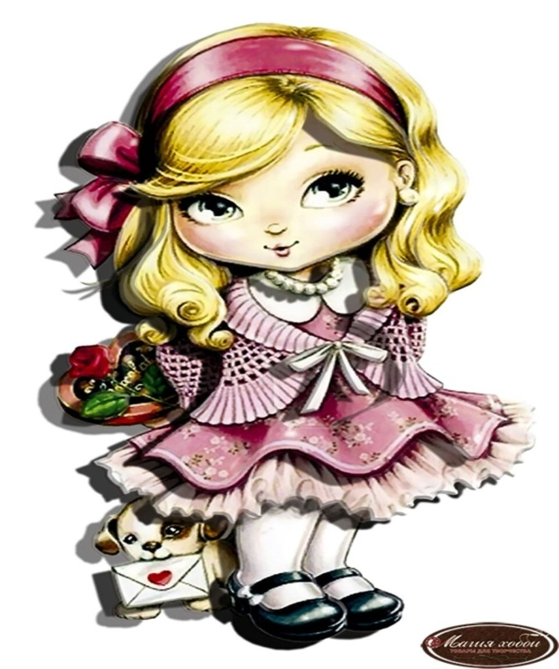

Подготовила воспитатель Исаева Нурият М-Ш.

с.Каранайаул 20

Создание трехмерных картин в технике " ПАПЕРТОЛЬ"
Добрый день уважаемые коллеги, жюри. Я воспитатель Новокаракюринского детского сада "Аленушка" Джамиева Санжа Агашерифовна. Сегодня хочу продемонстрировать мастер класс техника " Папертоль" - мир живой бумаги."
Цель: Познакомить педагогов с нетрадиционной техникой 3D аппликации дизайна- папертоль.
Задачи: Создать атмосферу увлеченности, интереса и комфорта для плодотворного общения участников мастер класса. Научить педагогов использованию данной техники в различных областях детской деятельности.
Ход занятия.
Прежде чем начать свой мастер- класс, я хочу зачитать четверостище Анны Островской.
Я начинаю с чистого листа,
На чистовик переписав все чувства,
Оставлю те в которых красота
И те, что грусть переведут в искусства.
Что такое папертоль?
Папертоль- это техника для создания объемных картин из бумаги. Этот вид творчества зародился в Японии еще в XVII веке. В Европе творческая техника папертоль популярна уже много лет. В Россию это увлечение пришло относительно недавно. Другие названия техники папертоль: 3 D-декупаж
3 D-аппликация.
Техника изготовления.
Для работы нам понадобятся:
1.Бумажная заготовка
2.Ножницы
3.Двусторонний скотч
4.Акриловый лак
Все необходимое для творчества у вас на столах.
1) Начинаем аккуратно вырезать первую картинку по контуру. Каждая картина является следующим слоем картины. Чем ближе к нам слой, тем мельче становится детали, и на самом верхнем слое могут быть вырезаны лишь самые мелкие детали, которые находятся ближе всего.
2) Нарезаем скотч на квадратики и наклеиваем их на обратную сторону каждой детали.
3) Склеиваем слои между собой. Первый, самый большой фрагмент клеим на картинку, а на нее монтируем все остальные слои.
4) Приклеиваемая часть должна точно совмещаться с предыдущим элементом такого же изображения.
Контур в контур. Иначе готовая работа может получится смазанной. И так движемся от фона к декору.
Объемные картины в стиле папертоль- замечательный способ получить удовольствие и снять стресс.
На первый взгляд процесс выполнения может показаться сложным и непонятным.
Но начав увлекательную работу по созданию объемной картины, вы поймете, что в этом нет ничего сложного.
Искусство" Папертоль"
Загадочная красота папертолей завораживает! На картинке появляется микромир, поражающий своей реалистичностью, предметы будто оживают и зависают в воздухе.
5)Наносить на готовые картины акриловый лак.
С помощью этой техники можно создать эксклюзивные картины, открытки, папки. блокноты. магниты. Папертоль открывает широкие возможности, и уникальные сюжеты, поможет создать ваше воображение.
Техника папертоль развивает точность и аккуратность, тренирует художественный вкус. Это педитативное занятие успокаивает нервы.
Заключительный этап.

Поставленная цель моего мастер класса достигнута. Я буду рада, если вы будете используете творчество папертоль в своей педагогической деятельности.
Спасибо за внимание!

